- Apa yang dimaksud dengan Jaringan Syaraf Tiruan ? dan mengapa banyak dimanfaatkan untuk menyelesaikan masalah ?
Jawab :
Jaringan Syaraf Tiruan adalah sekelompok unit pemroses kecil yang dimodelkan berdasarkan sistem syaraf manusia. Atau sebuah paradigma pemrosesan suatu informasi yang terinspirasi oleh sistem syaraf biologi, sama halnya dengan otak yang mencerna atau memproses segala suatu informasi yang diterima dengan kompleks.
Dikarenakan:
a. Mampu mengakuisisi pengetahuan walau tidak ada kepastian
b. Mampu melakukan generalisasi dan ekstraksi dari suatu pola data tertentu
c. JST dapat menciptakan suatu pola pengetahuan melalui pengaturan diri atau kemampuan belajar (self-organizing)
d. Memiliki fault tolerance, gangguan dapat dianggap sebagai noise saja
e. Kemampuan perhitungan secara paralel sehingga proses lebih singkat

- Jelaskan cara-cara pembelajaran dalam Jaringan Syaraf Tiruan ?
Jawab :
- Proses Pembelajaran Terawasi (supervised learning)
Metode pembelajaran terawasi pada Jaringan Syaraf Tiruan (Neural network), metode ini digunakan jika output yang diharapkan telah diketahui sebelumnya. Biasanya pembelajaran dilakukan dengan menggunakan data yang telah ada.
- Proses Pembelajaran Tidak Terawasi (unsupervised learning)
Metode pembelajaran tidak terawasi pada Jaringan Syaraf Tiruan (Neural network), tidak memerlukan target output. Pada metode ini tidak dapat ditentukan hasil seperti apa yang diharapkan selama proses pembelajaran. Selama proses pembelajaran, nilai bobot disusun dalam suatu range tertentu tergantung pada nilai input yang diberikan. Tujuan pembelajaran ini adalah mengelompokkan unit-unit yang hampir sama dalam suatu area tertentu dan biasanya sangat cocok untuk pengelompokkan (klasifikasi) pola.

- Apa yang dimaksud dengan fungsi aktivasi ? Jelaskan beberapa contoh fungsi aktivasi ?
Jawab :
Fungsi aktivasi ialah operasi matematik yang dikenakan sinyal output y dan fungsi ini juga digunakan untuk mengaktifkan atau menonaktifkan neuron.
- Hard Limit : biasanya digunakan oleh jaringan lapisan tunggal untuk mengkonversi nilai input dari suatu variabel yang bernilai kontinu ke suatu nilai output biner (0 atau 1)
- Linear : pada fungsi ini nilai input dan outputnya sama
- Saturating Saturating Linear : fungsi ini akan bernilai 1 jika inputnya lebih dari 1 dan jika nilai input terletak antara -1 dan 1 maka outputnya akan bernilai sama dengan nilai inputnya, sedangkan jika inputnya kurang dari -1 maka fungsi akan bernilai -1

- Berikan penjelasan terkait Algoritma Perceptron ! tunjukan arsitektur nya, dan tuliskan algorima pembelajaran nya !
Jawab :
Algoritma perceptron adalah proses pembelajaran yang melakukan perbaikan bobot-bobotnya pada setiap epoch (proses perulangan 1 kali untuk setiap data set input-output). Pada setiap epoch, jaringan akan mengkalkulasi error yang terjadi, kemudian nilai errorakan dijadikan parameter untuk proses perbaikan bobot sehingga tercipta nilai bobot yang baru
Arsitektur :
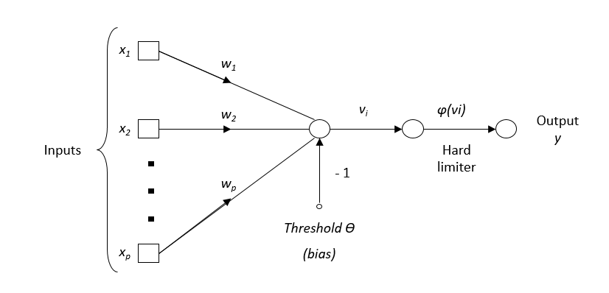
Algoritma Pembelajaran :
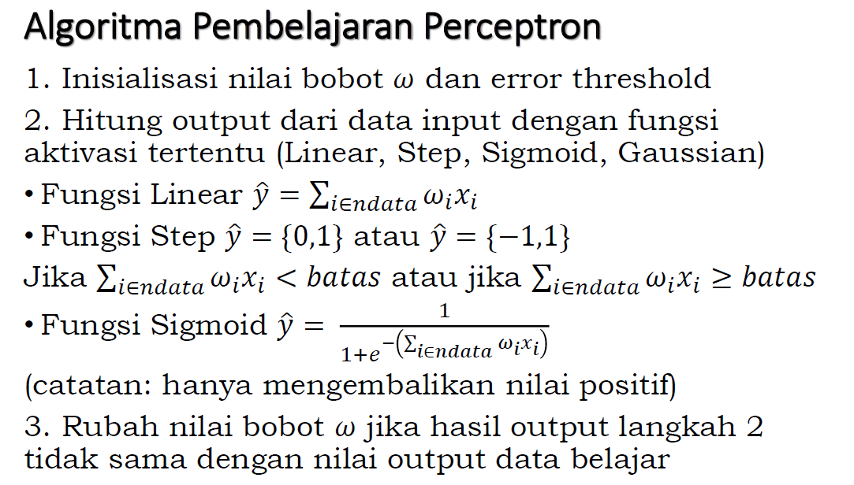

- Jelaskan cara dalam meng-update nilai bobot (w) dalam algoritma perceptron!
Jawab :

